Asunto: Respuesta a consecuencia a la cuestión no. 077312017
Precedente: (1) Planteamiento de fecha 10-VII-2017

Chihuahua, Chih., a 07 de agosto de 2017

C. Pablo Rojas .

En mi carácter de Responsable de la Unidad de Transparencia del H. Congreso del Estado de Chihuahua—con fundamento en lo establecido en el artículo 6º, párrafo cuarto, apartado A, fracción I, de la Constitución Política de los Estados Unidos Mexicanos, y en el artículo 4º, fracción II, párrafos del uno al tres, de la Constitución Política del Estado de Chihuahua; en los artículos 4°, 124, 136, 138, 212 y 213 de la Ley Orgánica del Poder Legislativo del Estado de Chihuahua; y en los artículos 1º, 2º, 5º, fracciones XIX, XXVIII, XXIX, XXXI, XXXIII, 6º, 7º, 32, fracción III, 33, fracciones I, II, VII, X, XII, 36, fracciones I, II y VII, 37, y 38, fracciones II, VI y IX, 40, 46, 47, 54 y 55, de la Ley de Transparencia y Acceso a la Información Pública del Estado de Chihuahua;—, y en atención a la solicitud identificada con el no. 077312017, a tiempo me comunico con Usted a efecto de notificarle la respuesta que en la normativa en la materia se determina.

A continuación, se precisarán los términos de la solicitud formulada; luego se expondrán los datos correspondientes a la respuesta institucional, y por último se explicitarán los puntos resolutivos que en atención a la situación sean procedentes.

I. Planteamiento de la persona solicitante

Se exponen los antecedentes del caso a fin de que se comprenda el contexto en el que fue formulado el planteamiento previamente aludido.

- El día 10 de julio del año 2017 se recibió por medio del Sistema de solicitudes de acceso a la información de la PNT- sistema Infomex Chihuahua una cuestión dirigida a la Unidad de Transparencia del H. Congreso del Estado de Chihuahua.

- Lo que se solicitó fue lo que a continuación se precisa:

- “Solicito documento con nombre de cada uno de delitos que son considerados graves y/o que ameritan privación de la libertad personal.”

- En el artículo 4º, fracción II, párrafo segundo, de la Constitución Política del Estado de Chihuahua; en los artículos 2º, 5º, fracción XIX, 33, fracciones II y VII, 38, fracción II y 40, de la Ley de Transparencia y Acceso a la Información Pública del Estado de Chihuahua, se estatuye que:

  - Las personas tienen derecho a acceder a la información pública, a excepción de la clasificada según las pautas establecidas en la ley;

  - Los entes públicos administran su Sistema de Información y deben establecer las medidas necesarias para la protección de los archivos, con el objeto de evitar su alteración, pérdida, tratamiento, modificación, afectación o acceso no autorizado.

- Por consecuencia, la Unidad de Transparencia del H. Congreso del Estado de Chihuahua, determinó divulgar la información correspondiente, con base en lo establecido en el artículo 33, fracción X y 46 fracción V de la Ley de Transparencia y Acceso a la Información Pública del Estado de Chihuahua.

II. Difusión

- Por este conducto me permito informarle, que la solicitud de información que Usted realizó, fue debidamente turnada a la Secretaría de Asuntos Legislativos con el objeto de que realice una búsqueda exhaustiva y razonable de la información solicitada, quiénes a su vez proveyeron la información que a continuación se le expone:

En atención al oficio UT-LXV/333/17, relativo al requerimiento de datos que obran en poder de esta Secretaría, necesarios para emitir respuesta a la solicitud de información con folio No. 077312017, me permito comentarle lo siguiente:

Con las recientes reformas en materia penal, derivadas de la entrada en vigor del Código Nacional de Procedimientos Penales, en fecha 18 de junio de 2016, se abrogó el Código Federal de Procedimientos Penales, en cuyo artículo 194 se contenía la relación o el listado de delitos considerados como graves.

Además, por disposición del artículo Cuarto Transitorio de dicho Código Nacional, se abrogaron todas las normas que le fueran opuestas, incluidas las de las entidades federativas.

En consecuencia, en dicho cuerpo normativo, es decir, el Código Nacional de Procedimientos Penales, no se contiene un catálogo de delitos considerados como graves, sin embargo, es conveniente enunciar las disposiciones en torno al tema:

El artículo 19, párrafo segundo de la Constitución Política de los Estados Unidos Mexicanos, a la letra dispone (las negritas son nuestras):

“El Ministerio Público solo podrá solicitar al juez la prisión preventiva cuando otras medidas cautelares no sean suficientes para garantizar la comparecencia del imputado en el juicio, el desarrollo de la investigación, la protección de la víctima, de los testigos o de la comunidad, así como cuando el imputado este siendo procesado o haya sido sentenciado previamente por la comisión de un delito doloso. El juez ordenará la prisión preventiva, oficiosamente, en los casos de delincuencia organizada, homicidio doloso, violación, secuestro, trata de personas, delitos cometidos con medios violentos como armas y explosivos, así como delitos graves que determine la ley en contra de la seguridad de la nación, el libre desarrollo de la personalidad y de la salud.”
El anterior precepto Constitucional menciona los delitos por los que oficiosamente, el juez podrá ordenar la prisión preventiva; agregando además, que los delitos graves son aquellos que determine la ley en contra de la seguridad nacional, el libre desarrollo de la personalidad y la salud.

Ahora bien, la fracción I, del artículo 150 del Código Nacional de Procedimientos Penales vigente, establece que “… Se califican como graves, para los efectos de la detención por caso urgente, los delitos señalados como de prisión preventiva oficiosa en este Código o en la legislación aplicable así como aquellos cuyo término medio aritmético sea mayor de cinco años de prisión;…”

A su vez, el mismo ordenamiento, en su artículo 167, párrafo tercero, señala que “El Juez de control en el ámbito de su competencia, ordenará la prisión preventiva oficiosamente en los casos de delincuencia organizada, homicidio doloso, violación, secuestro, trata de personas, delitos cometidos con medios violentos como armas y explosivos, así como delitos graves que determine la ley contra la seguridad de la Nación, el libre desarrollo de la personalidad y de la salud.”.

De lo anterior se colige que se califican como graves los delitos:

- Señalados como de prisión preventiva oficiosa, es decir, en los casos de delincuencia organizada, homicidio doloso, violación, secuestro, trata de personas, delitos cometidos con medios violentos como armas y explosivos, así como delitos graves que determine la ley contra la seguridad de la Nación, el libre desarrollo de la personalidad y de la salud.
- Cuyo término medio aritmético sea mayor de cinco años de prisión.

Precisado lo anterior, para atender la solicitud que a la letra dice: “Solicito documento con nombre de cada uno de delitos que son considerados graves y/o que ameritan privación de la libertad personal”, se proporciona el Código Penal del Estado de Chihuahua, en formato Word, a fin de que el o la solicitante consulte los delitos de competencia local considerados graves, a la luz de las normas federales ya comentadas.

No omito manifestarle que dicho documento se encuentra disponible en el portal de internet de este Sujeto Obligado siguiendo esta ruta:

  - Ingrese la dirección www.congresochihuahua.gob.mx
  - En la parte superior ubique el menú horizontal y haga clic en la sección “Biblioteca”.
  - Diríjase al submenú ubicado a la izquierda de la pantalla y haga clic en “Códigos”.
  - A continuación ubique en la tabla central, el documento con título “CÓDIGO PENAL DEL ESTADO”, y en la columna de nombre “Código” de un clic sobre cualquiera de las dos opciones de formato de descarga.
  - Enseguida se desplegará la información y podrá descargar su contenido.


2.-En la parte superior ubique el menú horizontal y haga clic en la sección “Biblioteca”.
1.- Ingrese la dirección www.congresochihuahua.gob.mx

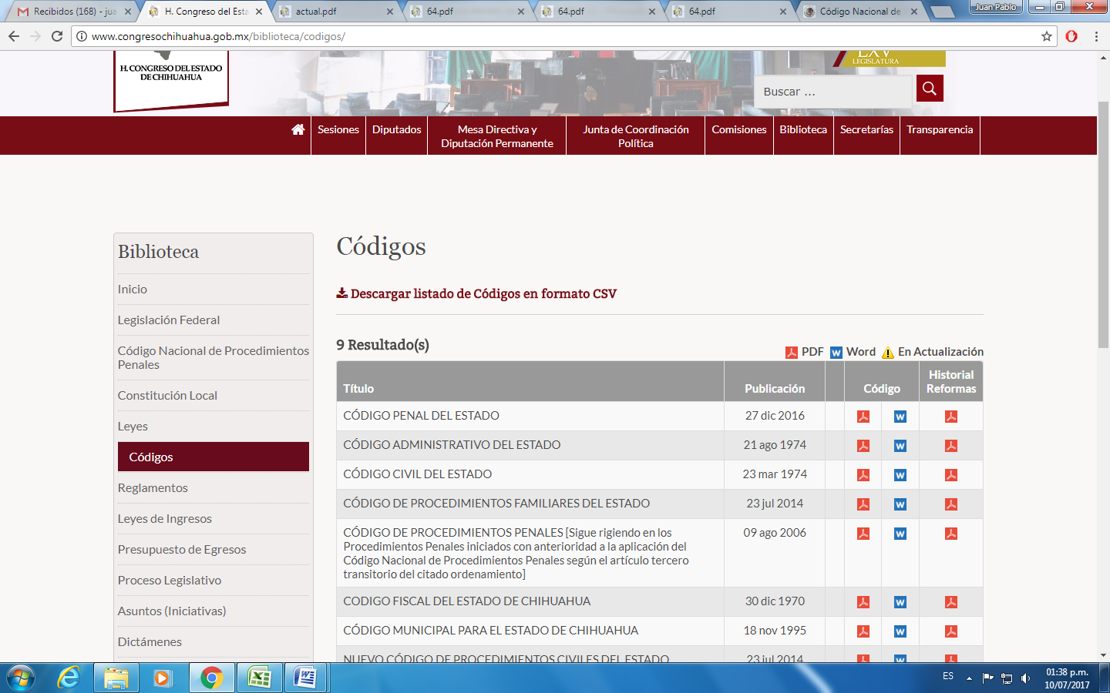
3.- Diríjase al submenú ubicado a la izquierda de la pantalla y haga clic en “Códigos”.

A continuación ubique en la tabla central, el documento con título “CÓDIGO PENAL DEL ESTADO”, y en la columna de nombre “Código” de un clic sobre cualquiera de las dos opciones de formato de descarga.

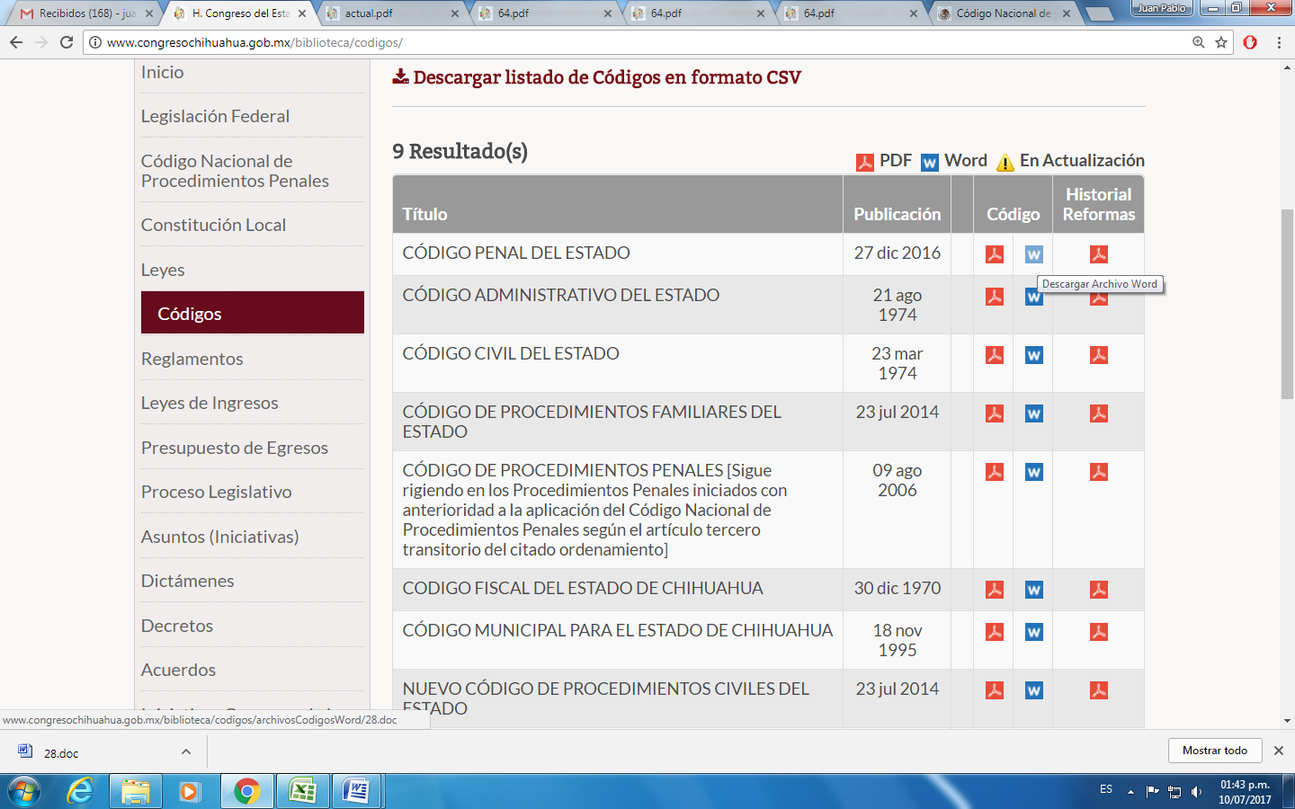
5.- Enseguida se desplegará la información y podrá descargar su contenido.

Finalmente, en caso de que la respuesta otorgada no satisfaga la pretensión de la persona solicitante, podrá interponer recurso de revisión ante el Instituto Chihuahuense para la Transparencia y Acceso a la Información Pública o ante la Unidad de Transparencia de este Sujeto Obligado, dentro de los quince días hábiles siguientes a la fecha de su notificación.

III. Determinaciones

- Por lo precedentemente expuesto, debidamente fundado y motivado, el Responsable de la Unidad de Transparencia del H. Congreso del Estado de Chihuahua resuelve:

- Divulgar la información correspondiente, de conformidad con lo estatuido en el artículo 33, fracción X, y 46, fracción V de la Ley de Transparencia y Acceso a la Información Pública del Estado de Chihuahua; y a su vez poner para su consulta en la unidad de transparencia la misma.
- Notifíquese al usuario del presente proveído por el sistema de solicitudes de acceso a la información de la PNT- sistema INFOMEX Chihuahua, con fundamento en lo preceptuado en los artículos 38.º, fracción VI, 46.º, fracción II, y 47º de la Ley de Transparencia y Acceso a la Información Pública del Estado de Chihuahua.

- Comunicar a la persona peticionaria que puede interponer ante el Instituto Chihuahuense para la Transparencia y Acceso a la Información Pública ICHITAIP o ante la Unidad de Transparencia del H. Congreso del Estado de Chihuahua un Recurso de Revisión con fundamento en los artículos 136.o, 137.o, y 138.o de la Ley de Transparencia y Acceso a la Información Pública del Estado de Chihuahua:

(I) | El plazo para hacerlo es dentro de los quince días hábiles siguientes a la fecha de la notificación de la respuesta, o del vencimiento del plazo para su notificación;
(II) | Deberá contener el nombre del recurrente o de su representante, y en  su caso, tercero interesado, y dirección o medio para recibir notificaciones, con base en lo estatuido en el artículo 138 fracciones II y III de la Ley de Transparencia y Acceso a la Información Pública del Estado de Chihuahua;
(III) | Debe precisar el Sujeto Obligado ante el cual se presentó la solicitud de información, el acto que se recurre, el número de folio de la respuesta de la solicitud de acceso, la fecha en que fue notificada la respuesta al solicitante o tuvo conocimiento del acto reclamado, o de la presentación de la solicitud en caso de falta de respuesta; las razones o motivos que sustenten la impugnación;
IV) | Asimismo, es necesario adjuntar copia de la respuesta que se impugna y, en su caso, de la notificación correspondiente, salvo en el caso de respuesta de la solicitud; adicionalmente se podrán anexar las pruebas y demás elementos que considere procedentes.
Así lo acordó el Lic. Juan Carlos Fuentecilla Chávez, Responsable de la Unidad de Transparencia del H. Congreso del Estado de Chihuahua.

Archivo

